HỌC VIỆN CÔNG NGHỆ BƯU CHÍNH VIỄN THÔNG

**KHOA CÔNG NGHỆ THÔNG TIN**





**BÁO CÁO MÔN LẬP TRÌNH WEB**

**ĐỀ TÀI**

## Xây dựng trang web đặt vé xem phim

**Vương An Khang – B20DCCN369**

**Lê Tiến Thành – B20DCCN645**

**Phan Văn Chính – B20DCCN117**

**Giảng viên hướng dẫn: Dương Trần Đức**

***Hà Nội – 09/05/2023***

1. **Phân tích đề tài**

Thiết kế trang web để cho người dùng có thể vào trong đó và đặt được vé xem phim theo ngày và giờ nào đó. Trang web được quản lý bởi tài khoản admin, admin sẽ có nhiệm vụ tạo ra các bộ phim và xác thực các yêu cầu đặt vé xem phim của người dùng.

1. **Các chức năng chính**

- Chức năng đăng nhập, đăng ký => quen thuộc trong các hệ thống.

- Đối với quyền của user thường: Xem tất cả các bộ phim hiện có, tiến hành đặt vé xem phim, xem được lịch sử đặt vé, xem các vé đã đặt, xem thông tin người dùng.

- Đối với quyền admin: Có thể thêm, sửa, xóa bộ phim mới. Có thể cập nhật được trạng thái vé của người dùng khi họ yêu cầu mua vé (cụ thể có thể xác nhận yêu cầu của họ, hoặc hủy yêu cầu của họ).

1. **Thiết kế database ở trên diagrams.net**

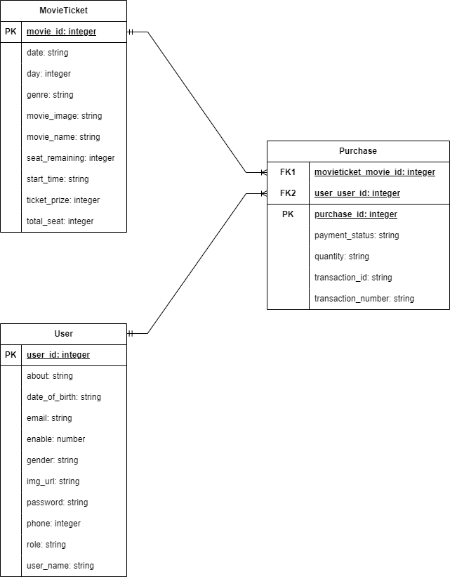

- Database của nhóm gồm 3 bảng đơn giản:

+ Thứ nhất: Bảng User, thực hiện việc quản lý người dùng của hệ thống, chứa các trường cơ bản như: **user_name**: tên người dùng, **phone**: số điện thoại, **email**: Email người dùng… Trường đặc biệt mà ta cần lưu ý để phân biệt người dùng bình thường và admin chính là trường role. Nếu role = ROLE_USER thì user đó sẽ là người dùng thường, nếu role = ROLE_ADMIN thì user đó sẽ là admin.

+ Thứ hai: Bảng MovieTiket, là bảng các thông tin về phim, user có thể mua. Chứa tên phim, ngày chiếu, giờ chiếu, thể loại… Đặc biệt **seat_remaning:** là số ghế còn lại, nếu số ghế còn lại là 0, thì không người dùng nào có thể mua vé nữa. Khi có người dùng mua vé, **seat_remaning** sẽ giảm dần vê 0.

+ Thứ ba: Bảng Purchase, các trường: **payment_status**: trạng thái mua, nó sẽ chỉ gồm các giá trị: 0 nếu user yêu cầu mua vé mà admin chưa xác nhận, 1 nếu user yêu cầu mua vé mà admin xác nhận, 2 nếu user mua vé mà admin hủy. **quantity**: Số lượng vé mua…

=> Bảng Purchase chính là bảng trung gian để liên kết bảng User và bảng Movie Ticket. Nó lưu hai id của hai bảng. Tức là 1 User có thể đặt nhiều vé và 1 vé có thể được mua bởi nhiều User.

1. **Phân công công việc.**

**-** Vương An Khang: Làm các chức năng liên quan đến admin như hiển thị trang chủ admin, tải lên phim, lấy danh sách phim đã tải lên, cập nhật phim, cập nhật trạng thái đặt vé, xem lịch sử giao dịch.

**-** Phan Văn Chính: Làm các chức năng như viết giao diện trang chủ cho ứng dụng, viết chức năng đăng nhập, đăng ký người dùng, thiết kế database của project.

**-** Lê Tiến Thành: Làm các chức năng liên quan User như: show ra danh sách phim để đặt vé, chức năng đặt vé, xem danh sách các phim đã đặt, xem lịch sử giao dịch, lấy thông tin người dùng.

1. **Phần mềm thực hiện code và ngôn ngữ sử dụng**

- **Phần mềm**: Spring tool suite để code.

- **Ngôn ngữ sử dụng**: Java, và phát triển web trên framework: Spring.

**- Database**: MySql.

- Thiết kế trang web theo mô hình MVC chứ không viết client ở một nơi riêng, api ở một nơi riêng như kiến trúc web phổ biến gần đây. Trang web này sẽ hiểu thị trực tiếp view sử dụng Thymeleaf, hỗ trợ viết logic cho trang html phổ biến hiện nay.

1. **Về chi tiết đề tài**
2. **Trang chủ**

**-** Màn trang chủ của trang web đặt vé xem phim gồm có các nút Đăng nhập, Đăng ký, Đặt vé ngay, truy cập với tài khoản admin.

- Khi ta gọi 1 route: / , ngay lập tức trong code spring sẽ map với route GET / ta định nghĩa trong controller, từ đó hiển thị ra view cho người dùng.

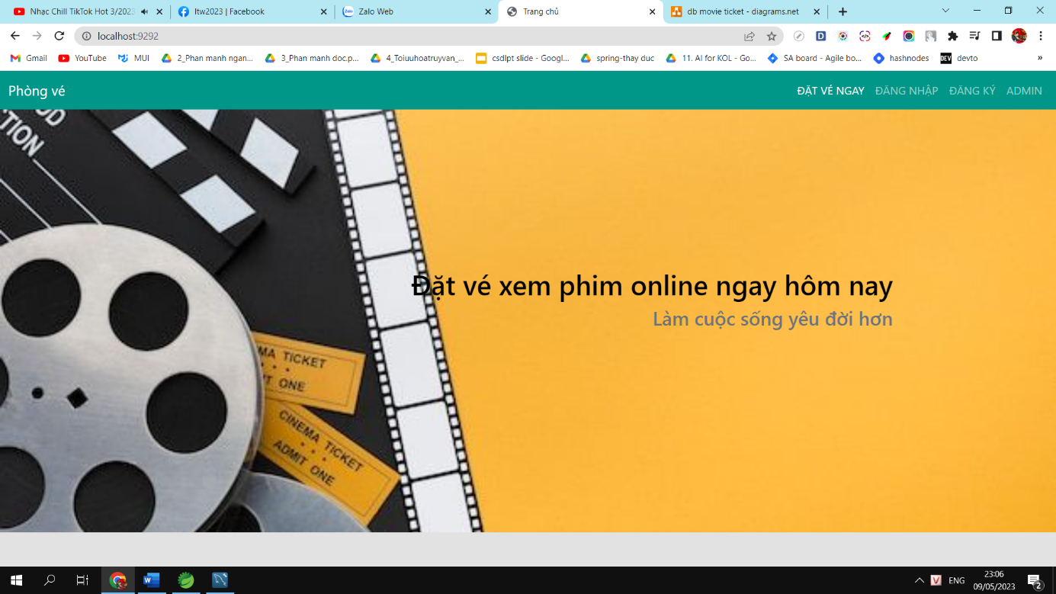

**(Màn hình giao diện trang chủ)**

1. **Đăng nhập**

- Đăng nhập dựa trên email, password.

- Khi đăng nhập thất bại, sẽ hiển lên thống báo lỗi (Đăng nhập thất bại).

**(Màn hình đăng nhập)**

**(Màn hình đăng nhập thất bại)**

1. **Đăng ký**

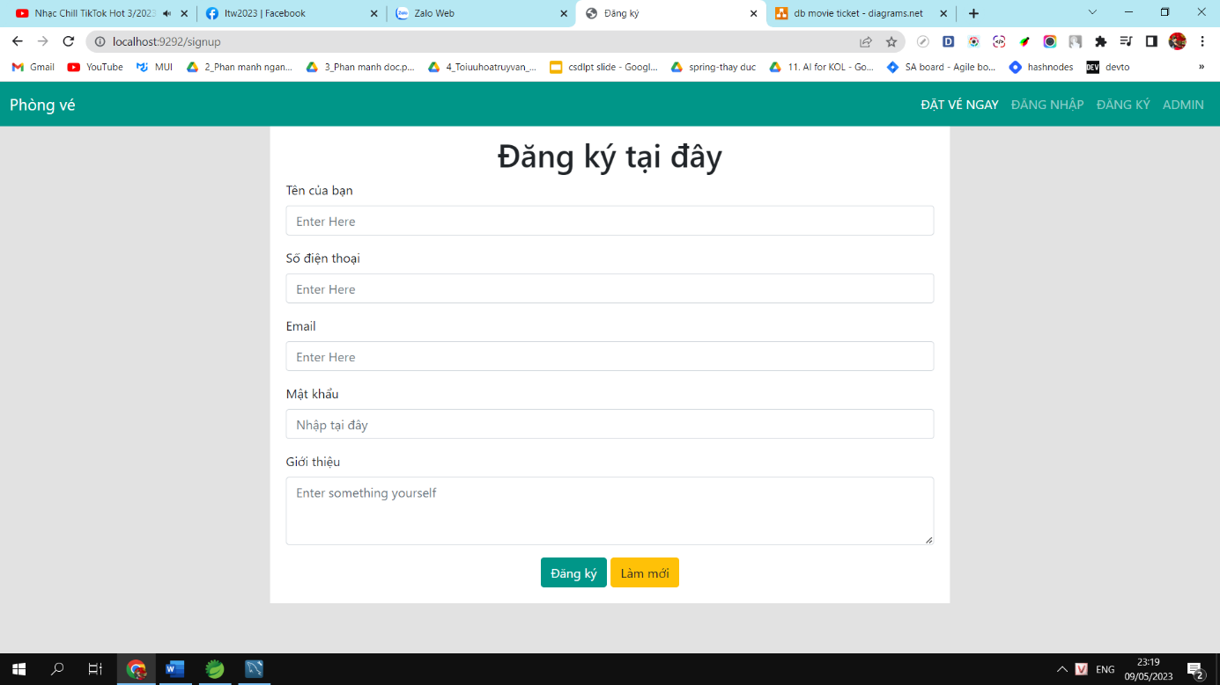

**(Màn hình đăng ký)**

1. **Màn trang chủ của user**

- Chỉ là màn hình giao diện bình thường có nút mua vé.

- Khi bấm vào nút mua vé sẽ sang trang đặt vé.

1. **Màn hình hiển thị danh sách tất cả bộ phim**

**-** Là 1 bảng

**(Màn hình tất cả bộ phim)**

- Ban đầu lịch sử đặt phim chưa có dữ liệu nào, phim đã đặt chưa có

+ Khi tiến hành mua phim, sẽ tạo yêu cầu đặt phim và lưu vào db với payment_status = 0

+ Sau đó sang admin ấn chấp nhận thì update database với payment_statsus = 1, còn nếu từ chối thì payment_status = 2.

- Nếu payment_status = 1, thì bên trang phim đã đặt ở người dùng sẽ hiển thị.

1. **Màn hình mua vé**

**(Màn hình mua vé)**

1. **Màn hình lịch sử mua**

**(Màn hình lịch sử mua vé)**

1. **Màn hình thông tin người dùng**

**(Màn hình thông tin người dùng)**

1. **Màn hình các vé đã đặt**

**(Màn hình vé đã đặt và đã được xác nhận)**

1. **Màn hình trang chủ admin**

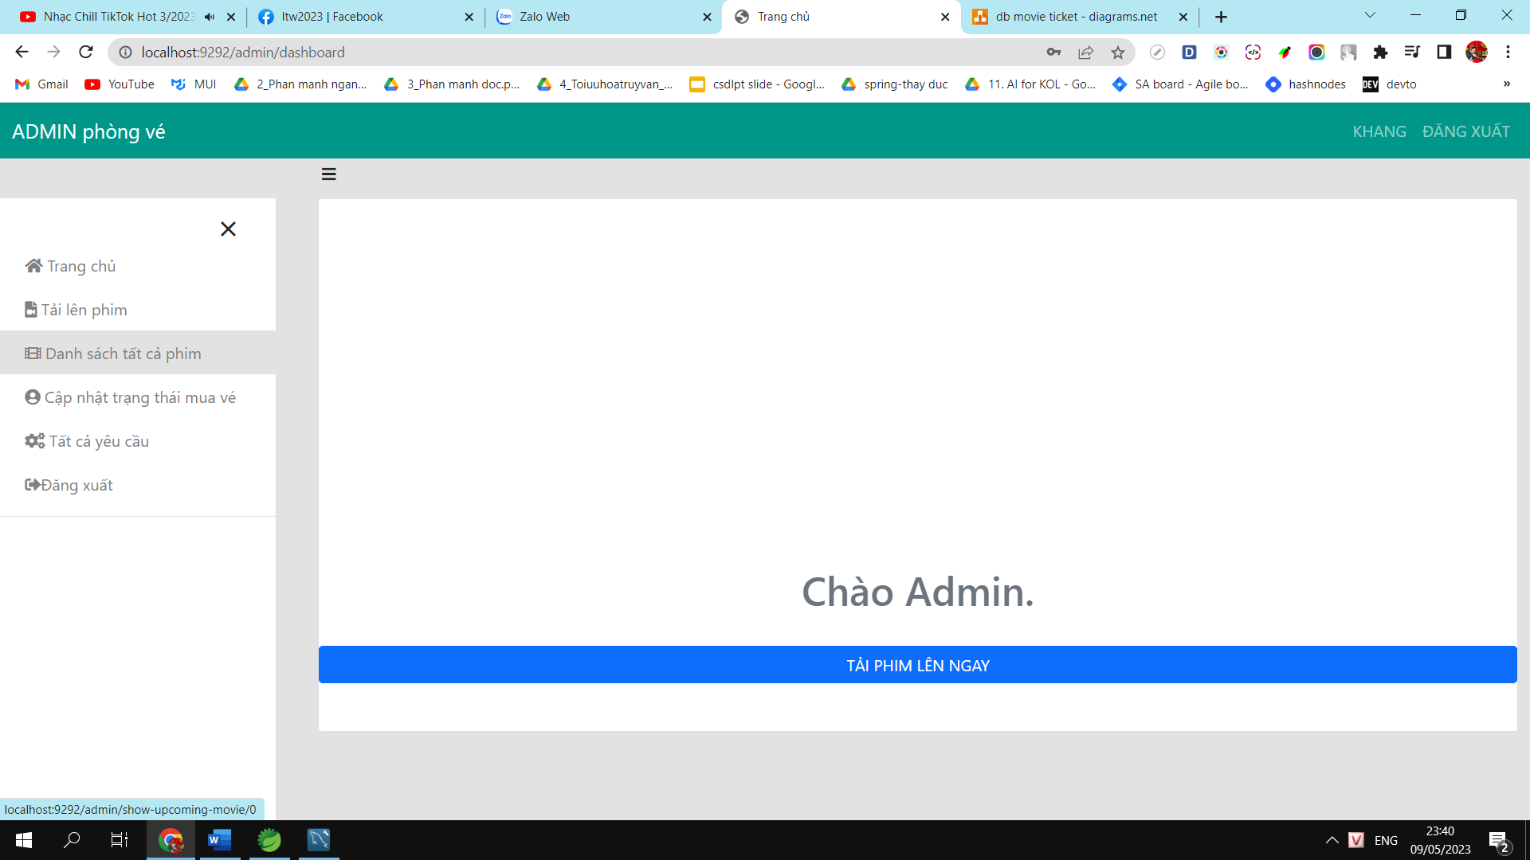

**(Màn hình trang chủ admin)**

1. **Màn hình admin tải lên phim**

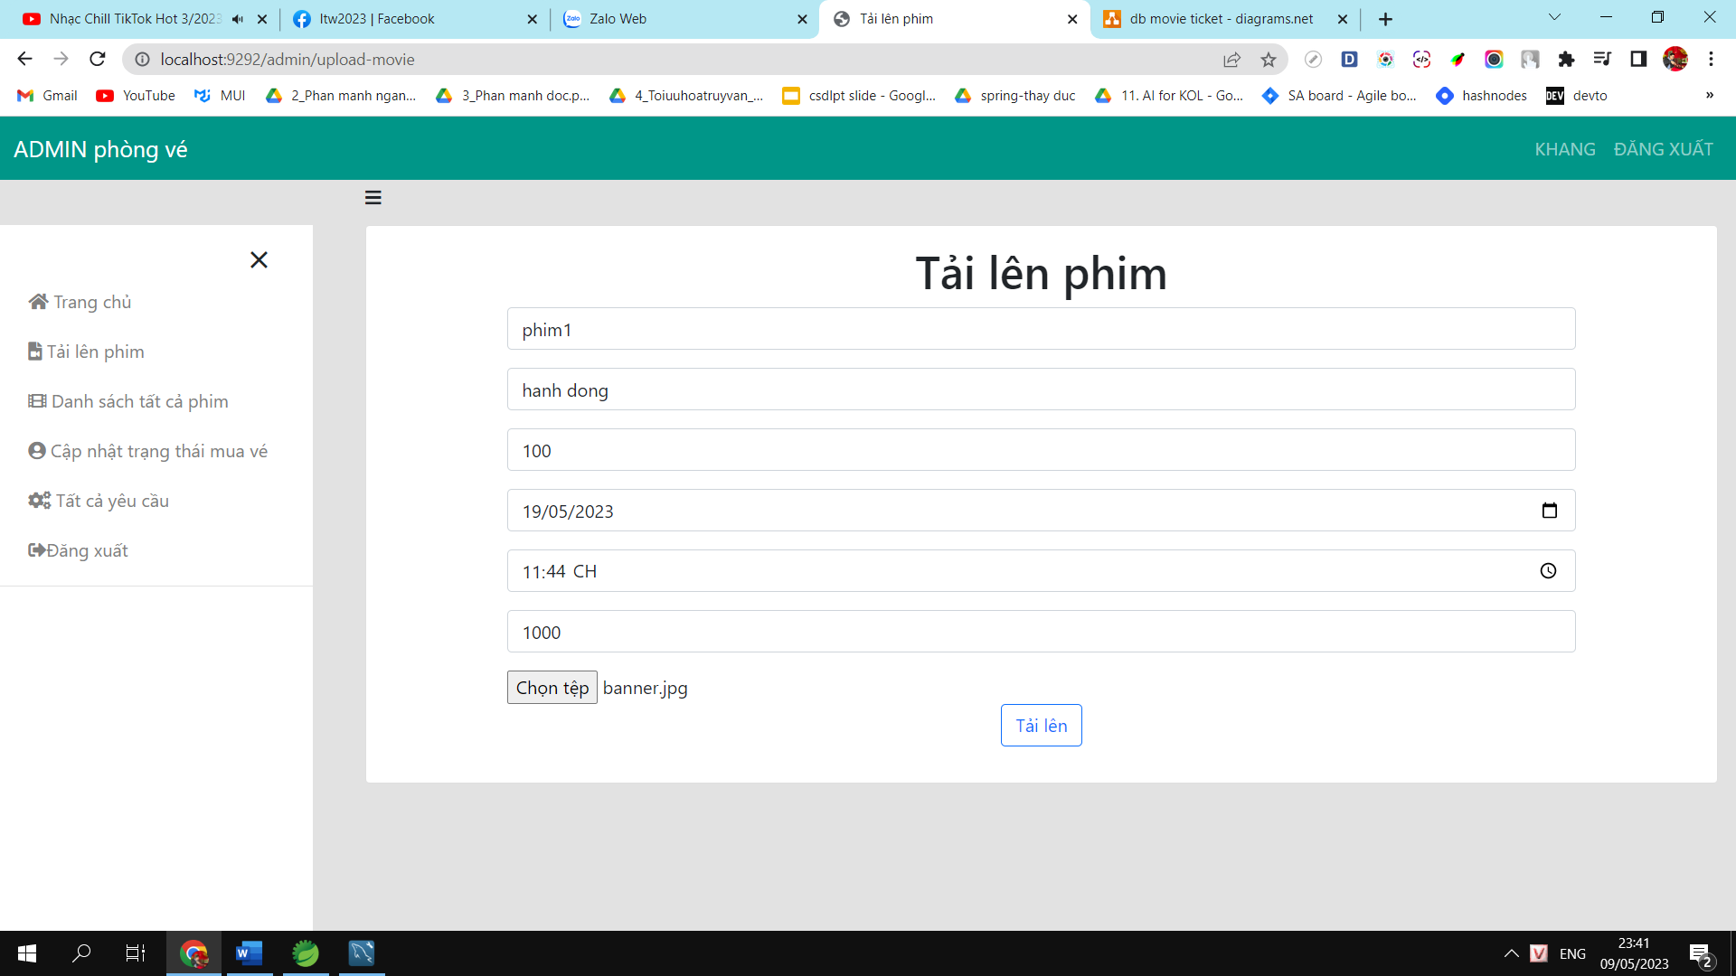

**(Màn hình admin tải lên phim)**

1. **Màn hình xem tất cả phim, xóa phim, có nút cập nhật phim admin**

**(Tất cả phim admin)**

1. **Màn hình chấp nhận, hủy trạng thái đặt phim của user**

**(Màn admin xác thực đặt vé)**

1. **Màn hình tất cả yêu cầu mua vé(admin)**

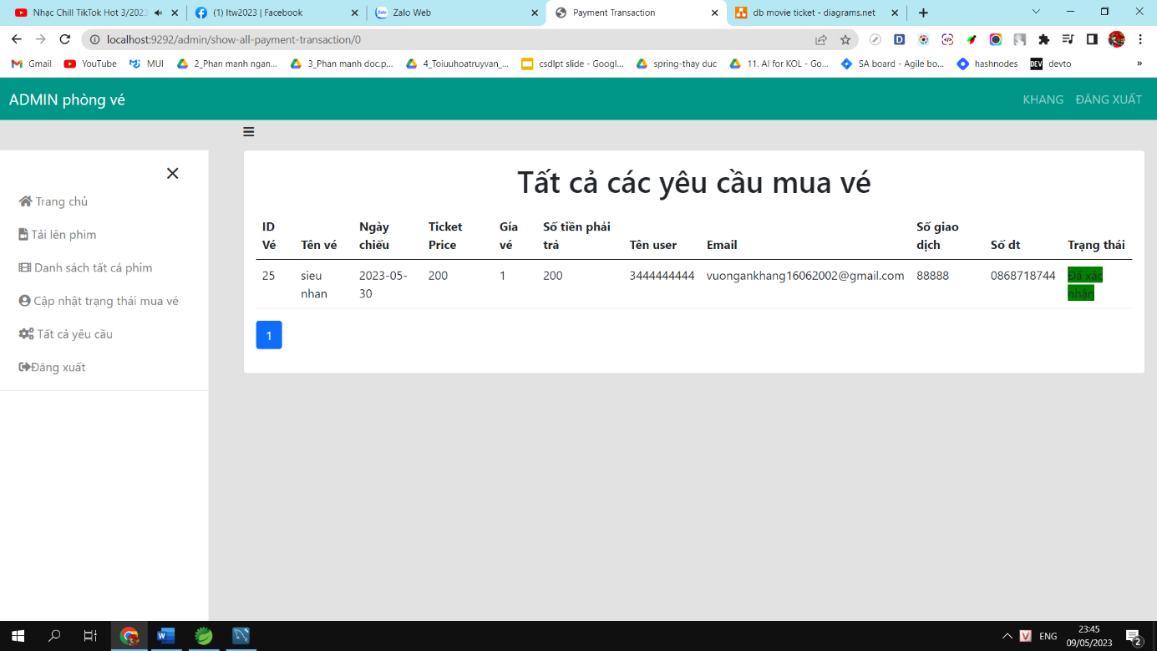

**Cảm ơn thầy và các bạn đã xem.**